## ****МЦКО по Обществознанию 8 класс задания и ответы****

### Вариант № 1 от 16.05.2025

**Задание 1.1**. Интернет активно используется людьми в повседневной жизни.  
Выберите из приведённого списка **два** правила безопасного поведения при пользовании Интернетом.  
пользоваться услугами интернет-банка только через общественную сеть Wi-Fi  
делиться своими планами и планами своей семьи необходимо в социальных сетях  
следить за сообщениями, не переходить по незнакомым ссылкам  
заводить много учётных записей для удобства при пользовании Интернетом  
стараться не выкладывать свои персональные данные и личные документы в сеть

**Задание 1.2**. На уроке обществознания Вы получили задание подготовить презентацию по теме «Информационная культура и информационная безопасность». Один из слайдов называется «Возможности социальных сетей».  
Выберите из предложенного списка все особенности социальных сетей.  
создание индивидуальных профилей  
обмен разнообразной информацией  
временные и энергетические затраты  
решение только деловых вопросов  
бессмысленность большинства разговоров  
распространение видеопроектов, фотографий  
чтение прозы в электронной книге

**Задание 2**.Выберите **два** верных суждения.  
Нужда в чём-либо необходимом для поддержания жизнедеятельности и развития личности называется потребностью.  
К правомочиям собственника в отношении своего имущества относится владение, управление и контроль.  
Конкуренция – это процесс получения желаемого продукта с предложением чего-либо взамен.  
Цель экономики как хозяйства – это обеспечение потребностей людей, создание условий для поддержания их жизни.  
Единственным условием для функционирования любого рынка является формирование равновесной цены.

**Задание 3.**Установите соответствие между характерными чертами и областями (формами) культуры: для каждого элемента из первого столбца подберите соответствующий элемент из выпадающего списка.

|  |  |
| --- | --- |
| **ХАРАКТЕРНЫЕ ЧЕРТЫ** | **ОБЛАСТИ (ФОРМЫ) КУЛЬТУРЫ** |
| формирование нравственного облика человека | – выберите ответ –   наука   мораль |
| критическое отношение к результату познавательной деятельности | – выберите ответ –  наука   мораль |
| познание объективных закономерностей развития социума | – выберите ответ –   наука   мораль |
| объяснение устройства общества и законов его развития | – выберите ответ –   наука   мораль |
| поддержание нравственными авторитетами и силой общественного мнения | – выберите ответ –   наука   мораль |

**Задание 4**. Ученику 8-го класса Степану пришло SMS-сообщение от неизвестного абонента о необходимости перевести 500 рублей на указанный номер телефона.  
Как следует поступить Степану в данной ситуации? Укажите все правильные ответы.  
не переводить деньги на этот неизвестный номер  
переслать это сообщение своим друзьям  
попросить совета у родителей, как поступить в этой ситуации  
вступить в переписку с неизвестным абонентом  
заблокировать этот номер

**Задание 5.1.** Экономисту С.Н. Канарейкину принадлежит следующее высказывание: «Предпринимательская деятельность служит интересам не только индивидуума, но и общества в целом».  
Как Вы понимаете смысл приведённого высказывания?  
Предприниматели всегда работают сверх нормы, чтобы удовлетворить потребности общества.  
Предпринимательство помогает не только бизнесмену добиться каких-либо результатов, но и помогает обществу путём создания полезных благ для людей.

**Задание 5.2.** Соперничество между участниками экономической деятельности за наиболее выгодные условия и результаты коммерческой деятельности называется  
состязанием  
конкуренцией  
борьбой  
спором

**Задание 6.1.**Заполните пропуск в таблице.

|  |
| --- |
| **Функции науки** |

|  |  |  |
| --- | --- | --- |
| **Познавательная** | **Культурно-мировоззренческая** |  |
| Наука накапливает новые знания о разных социальных и природных явлениях | Наука вносит свой вклад в формирование картины мира человека | Наука участвует в развитии наукоёмких технологий |

**Задание 6.2.** На уроке обществознания восьмиклассники изучали систему образования в Российской Федерации.

Установите соответствие между приведёнными примерами и  уровнями образования в Российской Федерации: для каждого примера выберите одну особенность.

|  |  |  |  |
| --- | --- | --- | --- |
| **ПРИМЕРЫ** | **УРОВНИ ОБРАЗОВАНИЯ** | | |
| **Общее образование** | **Профессиональное образование** | **Дополнительное образование** |
| Восьмиклассник Иван после уроков ходит в спортивную школу на занятия по самбо. |  |  |  |
| Во время занятий на курсах повышения квалификации учителя истории и обществознания разработали собственный проект. |  |  |  |
| Студенты выпускного курса медицинского института проходят практику в больнице. |  |  |  |
| Группа семиклассников выбрали элективный курс по математике. |  |  |  |
| Девятиклассники готовятся к сдаче ОГЭ по обществознанию. |  |  |  |

**Задание 7.1**. Рассмотрите изображения и выполните задание.

|  |  |
| --- | --- |
| https://dq97n.mcko.ru/test/questions/9200640/1589093.files/image002.jpg | https://dq97n.mcko.ru/test/questions/9200640/1589093.files/image003.jpg |

Запишите общее название приведённых результатов деятельности человека.

**Задание 7.2**. Что из перечисленного относится к духовной сфере жизни общества?  
труд  
наука  
производство  
оборудование

**Задание 7.3**. На уроке обществознания ученики 8-го класса обсуждали торговлю и её формы. Труднее всего было найти сходства и различия оптовой торговли и розничной.

Переместите в первую колонку таблицы черты сходства, а во вторую колонку черты различия.

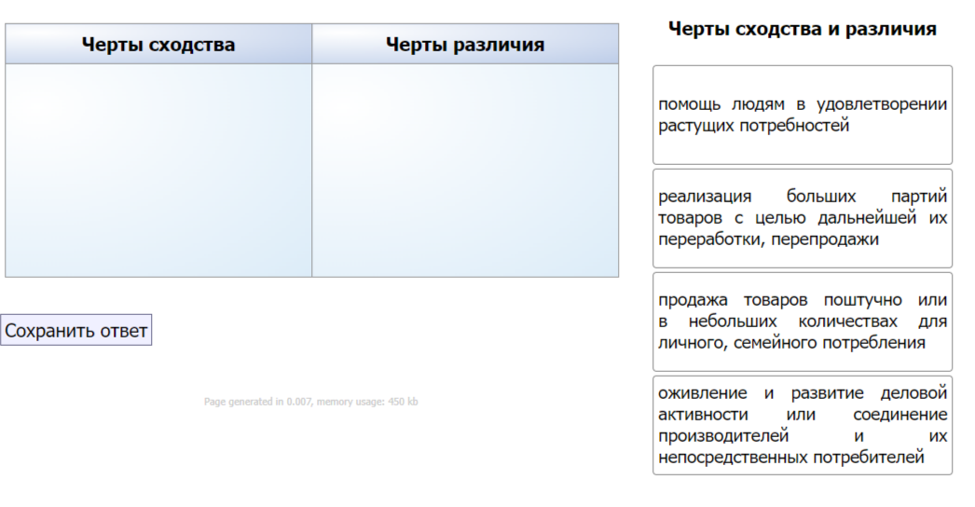

**Задание 8.1**.Прочитайте приведённый ниже текст, в котором пропущен ряд слов (словосочетаний). Выберите из предлагаемого списка слова (словосочетания), которые необходимо вставить на места пропусков. Слова (словосочетания) даны в именительном падеже. Каждое слово (словосочетание) может быть использовано лишь один раз.  
Современный    -выберите ответ-   акции и облигации платежи и расчеты помощь ценные бумаги банк фирма кредит товар деньги монета    – это финансовая организация, которая проводит операции с    -выберите ответ-   акции и облигации платежи и расчеты помощь ценные бумаги банк фирма кредит товар деньги монета   ,    -выберите ответ-   акции и облигации платежи и расчеты помощь ценные бумаги банк фирма кредит товар деньги монета   , оказывает услуги государству, физическим и юридическим лицам. Эта организация временно привлекает сбережения частных лиц, компаний, правительства под определённый процент и предоставляет эти средства в виде    -выберите ответ-   акции и облигации платежи и расчеты помощь ценные бумаги банк фирма кредит товар деньги монета    физическим и юридическим лицам. Также эта финансовая организация помогает людям совершать    -выберите ответ-   акции и облигации платежи и расчеты помощь ценные бумаги банк фирма кредит товар деньги монета   , взимая за это небольшой процент. Роль этой организации велика, любые сбои отрицательно отражаются на состоянии экономики.

**Задание 8.2**. Фирма «Ромашка» занимается выращиванием рассады цветов для озеленения города. Найдите в приведённом списке **два** примера переменных издержек фирмы «Ромашка» в краткосрочном периоде.  
плата за аренду складских помещений  
расходы на приобретение семян и земли  
погашение ранее взятого кредита и процентов по нему  
сдельная оплата труда сезонных работников  
оплата труда охраны

**Задание 8.3**. Ниже приведён перечень способов. Все они, за исключением одного, относятся к способам повышения эффективности производства.  
Найдите **один** лишний способ.  
повышение квалификации работников  
экономия используемых ресурсов  
увеличение количества сотрудников  
замена устаревшего оборудования

**Официальные задания и ответы к МЦКО по Обществознанию для 8 класса на 16.05.2025 год, вариант № 1 заданий с ответами и решениями.**